

МИНИСТЕРСТВО НАУКИ И ВЫСШЕГО ОБРАЗОВАНИЯ РОССИЙСКОЙ ФЕДЕРАЦИИ

Федеральное государственное автономное образовательное учреждение высшего образования «Самарский национальный исследовательский университет   
имени академика С.П. Королёва»

(Самарский университет)

Институт двигателей и энергетических установок

Кафедра автоматических систем энергетических установок

Отчет по лабораторным работам по дисциплине

“Программное обеспечение ПЛК”

Выполнили студенты группы 2414-150304D

Андреева В.О., Ксенофонтов Н.В., Киримамуни С.К.,

Мифтиханова Н.С., Филимонова В.А.

Принял: д.т.н., профессор кафедры АСЭУ

Матюнин С.А.

Самара 2022

РЕФЕРАТ

Пояснительная записка: 23 с., 18 рисунков, 1 таблица, 3 источника.

РЕГУЛЯТОР ТЕМПЕРАТУРЫ, ПРОГРАММИРУЕМЫЙ ЛОГИЧЕСКИЙ КОНТРОЛЛЕР, ПИД-РЕГУЛЯТОР, ТРАНСПОРТНАЯ ЗАДЕРЖКА, РЕЛЕЙНЫЙ ЯЗЫК ПРОГРАММИРОВАНИЯ, АЛГОРИТМ.

Объектом исследования является регулятор температуры печи.

Целью данной работы являются изучение принципа работы регулятора температуры печи, составление алгоритма его работы и реализация данного алгоритма на релейном (лестничном) языке программирования в программном пакете RSLogix 500.

СОДЕРЖАНИЕ ЗАДАНИЯ

Для программируемого контроллера Allen-Bradley MicroLogix 1200 Series C разработать в программной среде RSLogix 500 программу-алгоритм работы регулятора температуры печи (рисунок 1).

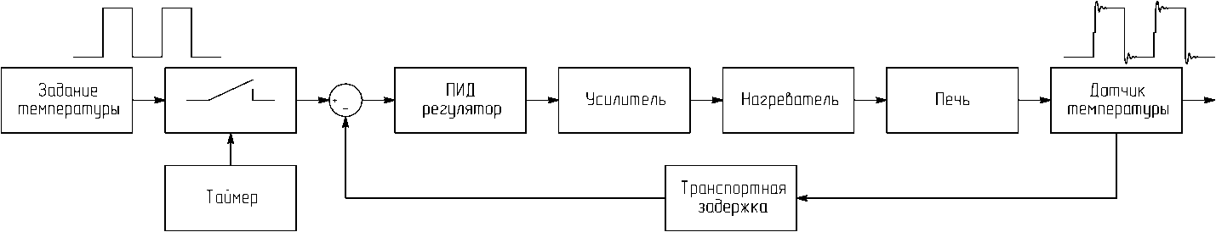

Рисунок – Структурная схемарегулятора температуры печи

Таблица 1 – Исходные данные

|  |  |
| --- | --- |
| Величина | Значение |
| Транспортная задержка tз | 10 секунд |
| Допустимая величина перерегулирования | не более 15-20% |
| Время выхода печи на режим | ≤100 секунд |
| Температура печи | 200…1000 ℃ |
| Коэффициент передачи усилителя Ку | 0,5 В/ед |
| Постоянная времени нагревателя Тн | 5 секунд |
| Коэффициент передачи нагревателя Кн | 1,3 Вт/В |
| Постоянная времени печи Тп | 20 секунд |
| Коэффициент передачи печи Кп | 4 ℃/Вт |
| Постоянная времени датчика Тд | 0,3 секунды |
| Коэффициент передачи датчика Кд | 20 мкВ/℃ |
| Мощность печи | 500 Вт |
| Питание печи | 380 В |



СОДЕРЖАНИЕ

СОДЕРЖАНИЕ 4

ВВЕДЕНИЕ 5

ВЫПОЛНЕНИЕ РАБОТЫ 6

1 Подготовка к написанию программы 6

2 Написание программы 6

3 Описание программы 7

3.1 Программа «Основная» 7

3.2 Подпрограмма: «Расчет интеграла Дюамеля» 7

3.3 Подпрограмма: «ПИД» 7

3.4 Подпрограмма: «Задержка» 7

ЗАКЛЮЧЕНИЕ 9

СПИСОК ИСПОЛЬЗОВАННЫХ ИСТОЧНИКОВ 9

ПРИЛОЖЕНИЯ 10

ПРИЛОЖЕНИЕ А 10

ПРИЛОЖЕНИЕ Б 13

# ВВЕДЕНИЕ

Тенденцией современных производств является автоматизация всевозможных технологических процессов. Переход к автоматизированному производству повышает эффективность предприятия, увеличивает качество продукции и уменьшает затраты, в чём немалую роль играют программируемые логические контроллеры (ПЛК).

Качественное регулирование температуры в рабочем простран­стве печи предполагает выбор представительной точки контроля, правильную установку датчика температуры, правильный выбор типа регулятора и соответствующую настройку его, правильный выбор регулирующего органа.

Нестационарность статических и динамических характери­стик печей в контуре регулирования температуры требует особого внимания при выборе и настройке регуляторов. В этих контурах применяют регуляторы непрерывного действия, работающие по П, ПИ и ПИД-законам регулирования, а также релейные (двух- и трехпозиционные) и импульсные регуляторы. Хорошее качество регулирования обеспечивается обычно применением регуляторов, работающих по ПИД-закону регулирования, с настройкой степени неравномерности и времени удвоения регулятора по кривой разгона, характерной для преимущественного режима работы печи.

# 

# ВЫПОЛНЕНИЕ РАБОТЫ

## Подготовка к написанию программы

Для начала следует разобраться в работе регулятора температуры печи:

1. задаётся температура в виде прямоугольного сигнала, управляемого таймером;
2. входной сигнал поступает на ПИД-регулятор;
3. выходной сигнал ПИД-регулятора последовательно поступает на усилитель, нагреватель, печь и датчик температуры и с выхода датчика по ООС в ПИД-регулятор.
4. выходной сигнал в ПИД-регулятор по ООС приходит с транспортной задержкой.

Алгоритм работы регулятора температуры печи на языке блок-схем представлен в приложении А, на основе него составлена программа на релейном языке программирования в среде RSLogix 500 (приложение Б).

## Написание программы

Важной частью программирования контроллеров является распределение памяти: в памяти у нас стек, константы и переменные. Ниже приведено как в нашем проекте использовались различные регистры программируемого контроллера:

* B3:0/0 – кнопка ПУСК
* B3:1/0 – запуск таймера
* В3:1/15 – кнопка СТОП
* B3:2/0 – самоподхват
* B3:2/1 – самоподхват
* B3:2/2 – самоподхват
* B3:2/3 – бит на reset таймеров
* B3:2/4 – бит на reset таймеров и очистка регистров
* B3:2/5 – бит на reset счетчика и очистка регистров
* B3:2/6 – бит на очистку регистров
* B3:2/7 – бит на очистку регистров
* B3:2/8 – бит на очистку регистров
* B3:2/9 – бит на очистку регистров
* B3:2/10 – запуск подпрограммы
* B3:2/11 – самоподхват
* B3:2/12 – бит на размыкания реле
* B3:2/13 – запуск таймера
* B3:2/14 – бит на размыкания реле
* T4:0 – таймер нагрева печи (1000°С)
* T4:1 – таймер охлаждения печи (200°С)
* T4:2 – ГТИ
* T4:3 – таймер в стеке (для загрузки в стек 10 значений)
* T4:4 – таймер в стеке (для загрузки в стек 10 значений)
* T4:5 –таймера в подпрограмме с интегралом Дюамеля для постоянной времени
* T4:6 – таймер в подпрограмме ПИДа для разницы между вх. значением и уставкой
* R6:0 – регистр управления стеком (команды FFL и FFU).
* R6:1 – регистр управления стеком (команды FFL и FFU).
* N7:2 – входное значение ПИДа (для скалирования из int в float)
* N9:41 – входное значение в ПИД
* N7:40 – выходное значение ПИДа (для скалирования из float в int)
* N7:41 – текущее значение стека
* N9:0 – N9:9; N9:100 – N9:109 – стек
* F8:0 – выходное значение ПИДа
* F8:1 – текущая температура печи
* F8:2 – выходное значение ПИДа
* F8:3 – вывод разницы текущего и предыдущего значения температуры
* F8:4 – вывод расчета интеграл Дюамеля
* F8:5 – значение интеграла Дюамеля
* F8:6 – значение интеграла Дюамеля
* F8:7 – значение интеграла Дюамеля
* F8:8 – сумма интеграла Дюамеля
* F8:40 – температура печи
* F10:0 – маштабирование значения (входное)
* F10:1 – значение из стека (уставка)
* F10:5 – вывод разницы входного значения и уставки
* F10:6 – предыдущая разница входного значения и ставки
* F10:7 – вывод расчета дифференциального звена
* F10:8 – вывод расчета интегрального звена
* F10:11 – выход ПИДа
* F10:12 – выход ПИДа

## Описание программы

## Программа «Основная»

В начале происходит очистка таймеров, счетчиков, позиции стека и расчетных значений (0-6), далее задание уставки (строки 12, 13). Затем вводим подпрограмму ПИД регулятора (15) и преобразование значений ПИД регулятора в строке 16 (переход из int в float). Расчет нагрева записан в 17 строке, далее сравнение результата нагрева (18). Строка 21 – подпрограмма интеграл Дюамеля. Преобразование значений ПИД регулятора в строке 22 (переход из float в int). Введена подпрограмма стек (23). 24 строка – конец программы.

## Подпрограмма: «Расчет интеграла Дюамеля»

Выход бита DN с таймера (0), разница текущего и предыдущего значения температуры в строке 3, далее расчет интеграла Дюамеля (4). Возврат из подпрограммы (7), конец программы(8).

## Подпрограмма: «ПИД»

Выход бита DN с таймера (0) и проверка уставки (1) и температуры (2). Затем расчет ПИДа: **ERR** - разница между входным значением и уставкой (3), **DERR_DT(derr/dt)** - дифференциальное звено, разница текущей ошибки и предыдущей, делённая на текущее время (4), **INTEGR** - интегральное звено, integr = integr + err*t (текущее время) (5)*,* **DIF** – ПИД расчет, DIF =Kp*err + Ki*integr + Kd*derr_dt (6). Далее сравнение значений и ПИД (7,8) и вывод значений (10). Далее происходит возврат из подпрограммы, ее завершение (11,12).

## Подпрограмма: «Задержка»

Выход бита DN с таймера (0) и загрузка данных в стек (3,7). В строке 8 – выгрузка данных из стека, далее передача значений в ПИД – строка 9. Возврат из подпрограммы (10), конец программы (11).

1. Результат работы программы

На рисунке 2 приведен результат работы программы без учета транспортной задержки, на рисунке 3 с учетом транспортной задержки 10 с. На рисунке 4 реакция системы с транспортной задержкой и перенастроенным ПИД регулятором.

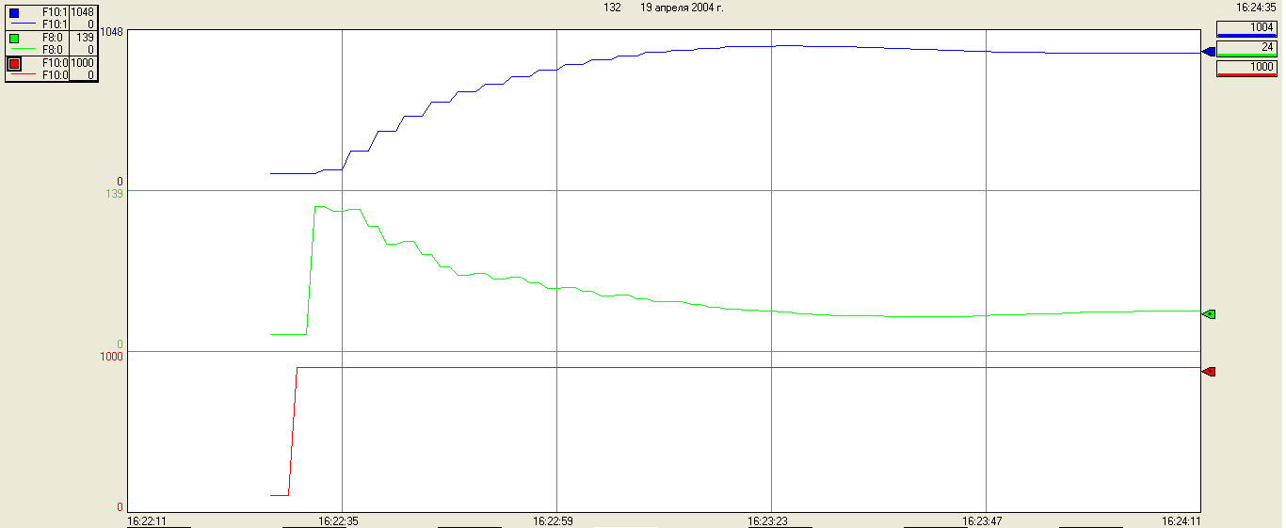

Рисунок 2 – Без учета транспортной задержки

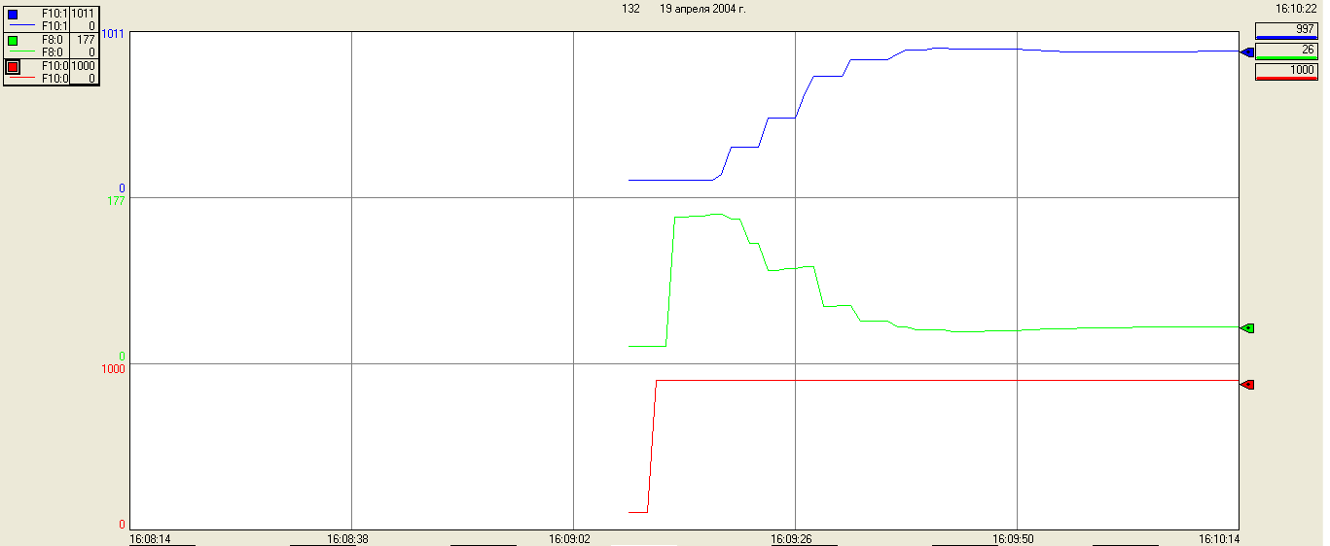

Рисунок 3 – С учетом транспортной задержки

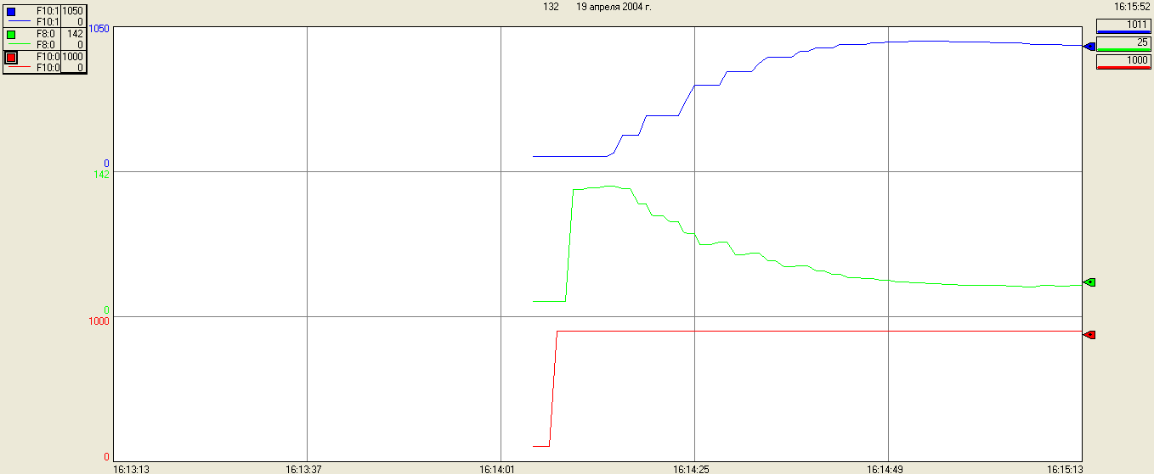

Рисунок 4 – Перенастроенный ПИД

Коэффициенты ПИД регулятора после перенастройки:

# ЗАКЛЮЧЕНИЕ

В ходе работы были изучены принцип работы регулятора температуры печи и ПЛК Allen-Bradley MicroLogix 1200 Series C, составлен алгоритм работы регулятора, после чего на релейном языке программирования в программном пакете RSLogix 500 он и был реализован.

# СПИСОК ИСПОЛЬЗОВАННЫХ ИСТОЧНИКОВ

1. СТО СГАУ 02068410-004-2018. Общие требования к учебным текстовым документам [Текст] – Самара: СГАУ, 2018
2. Денисенко В.В. Компьютерное управление технологическим процессом, экспериментом, оборудованием. – М.: Горячая линия-Телеком, 2009. – 608 с.
3. Allen-Bradley, Rockwell Automation: Руководство пользователя RSLogix 500, 1998.

# ПРИЛОЖЕНИЯ

## ПРИЛОЖЕНИЕ А

Алгоритм работы программы

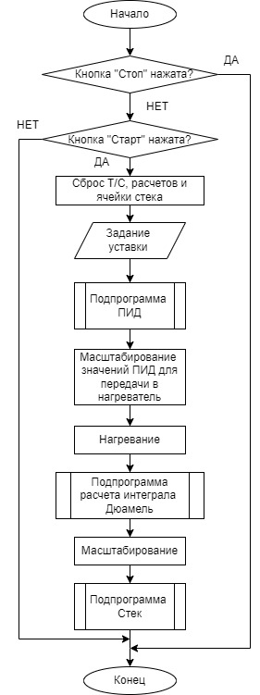

Рисунок А.1 – Алгоритм общей работы программы

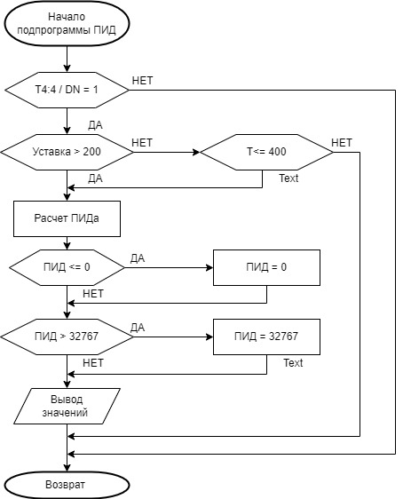

Рисунок А.2 – Алгоритм для подпрограммы: «ПИД»

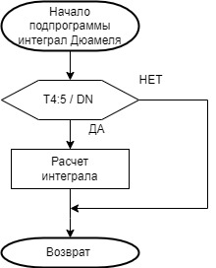

Рисунок А.3 – Алгоритм для подпрограммы: «Расчет интеграла Дюамеля»

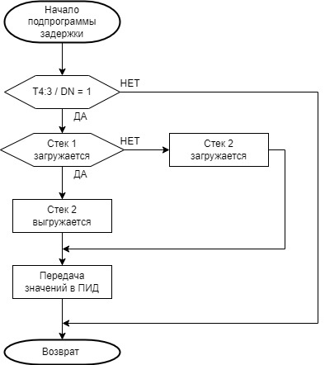

Рисунок А.4 – Алгоритм для подпрограммы: «Задержка»

## ПРИЛОЖЕНИЕ Б

Листинг программы

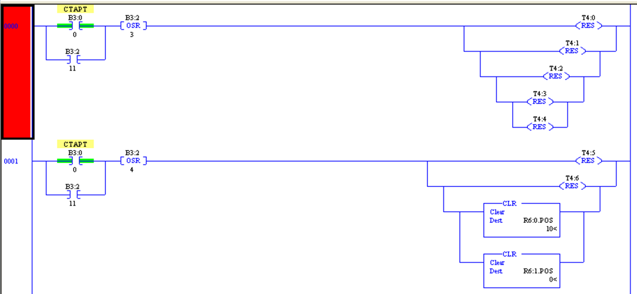

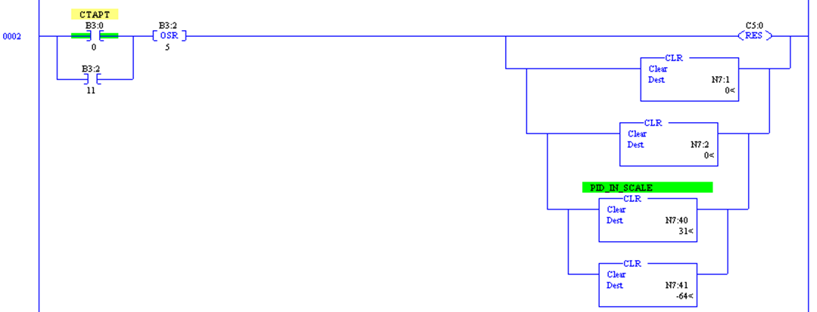

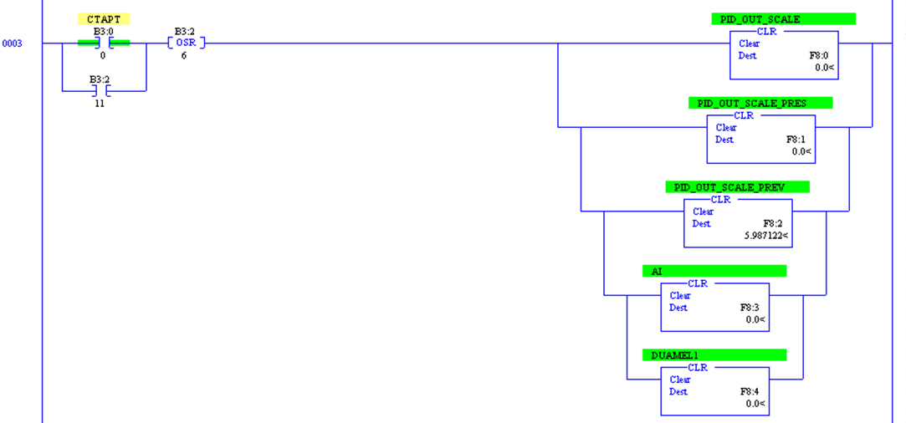

Рисунок Б.1 – Основная программа

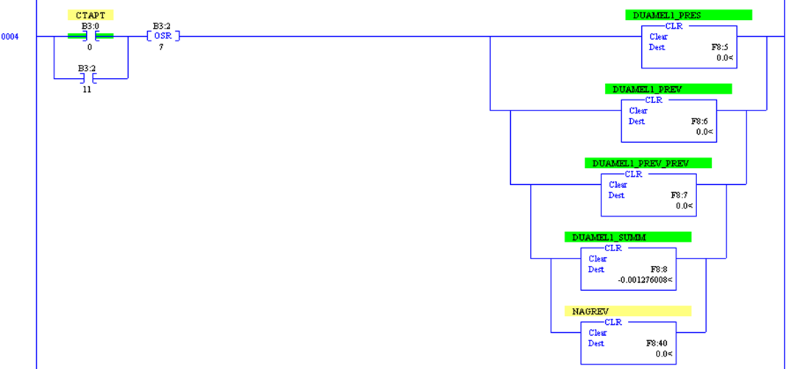

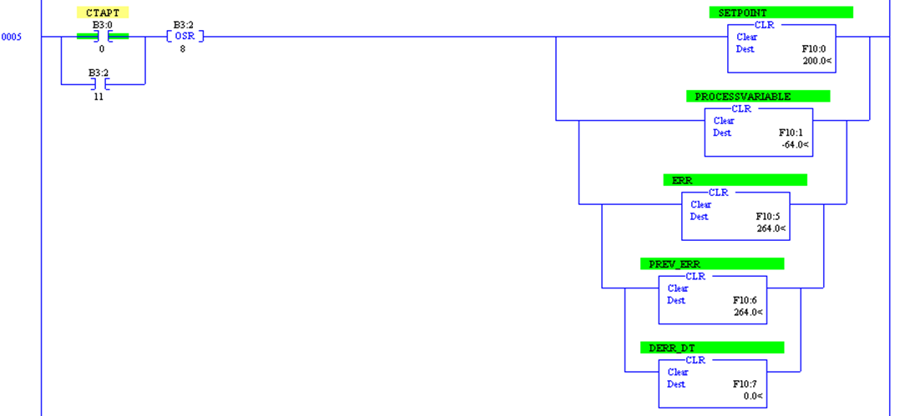

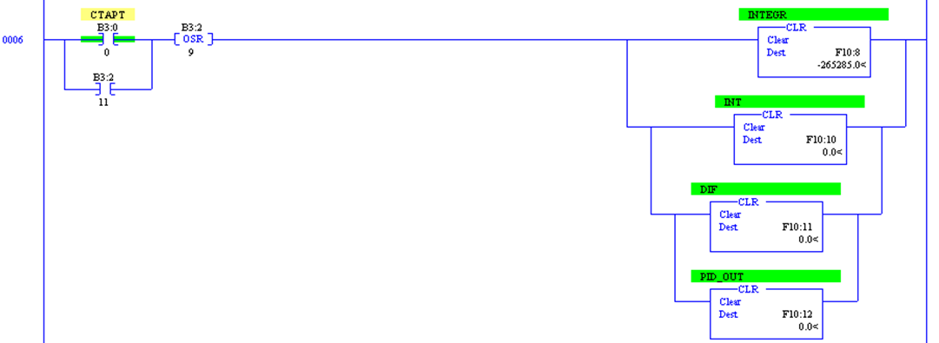

Рисунок Б.2 – Основная программа (2)

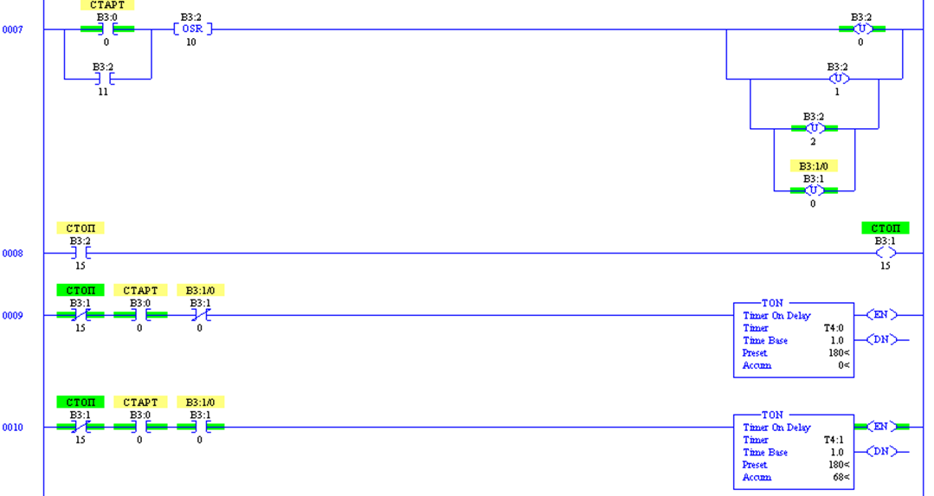

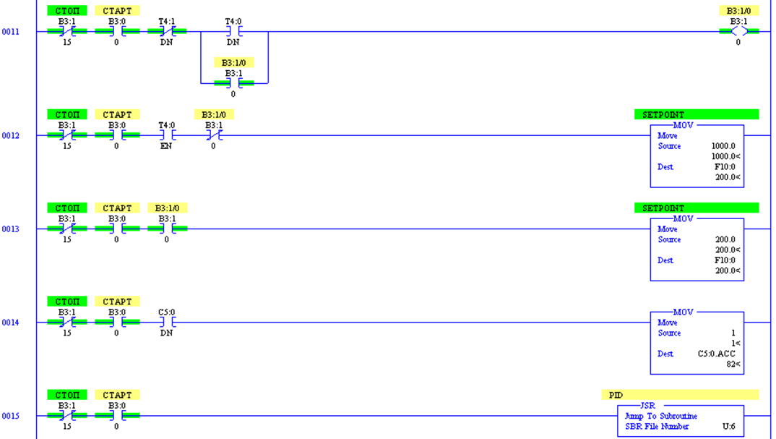

Рисунок Б.3 – Основная программа (3)

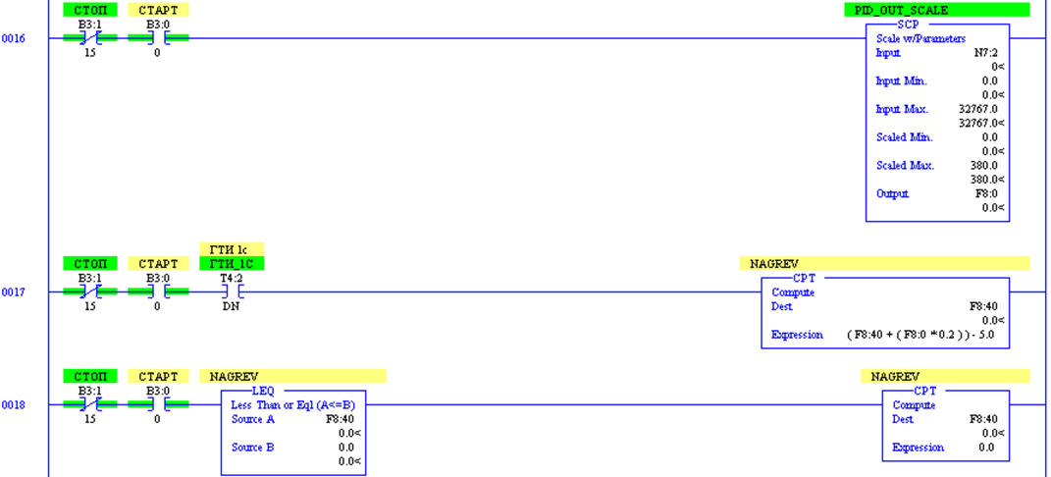

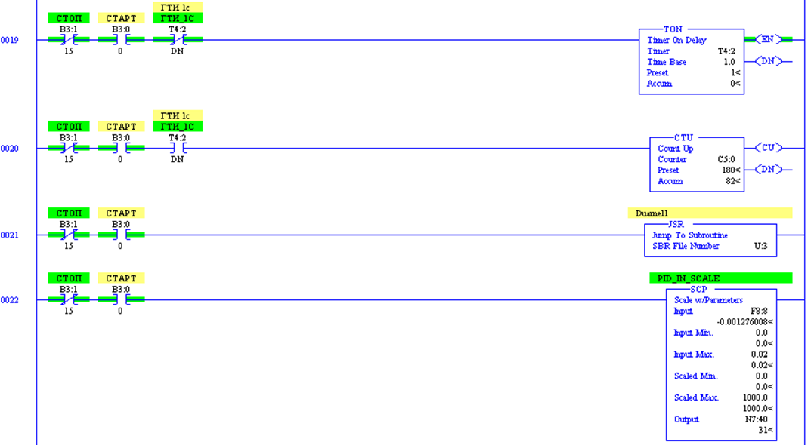

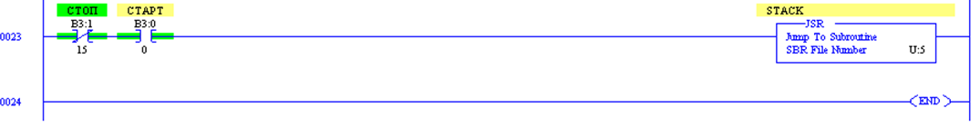

Рисунок Б.4 – Основная программа (4)

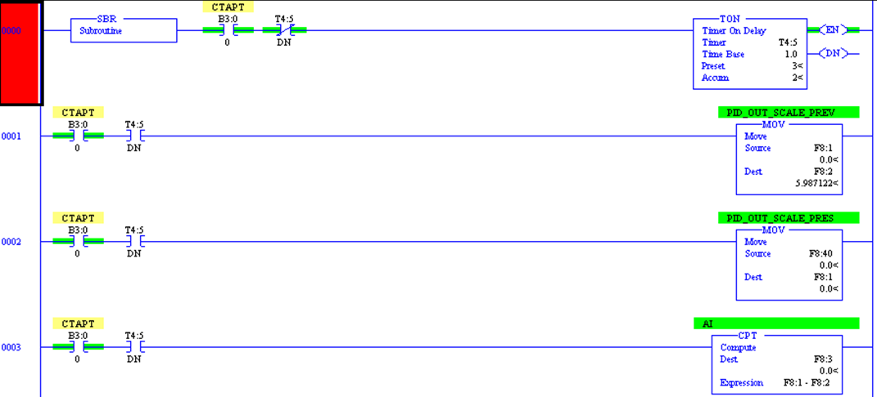

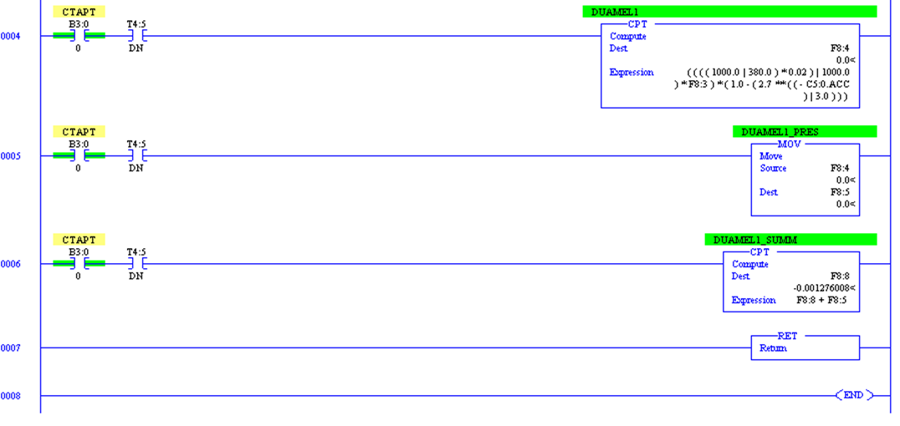

Рисунок Б.5 – Подпрограмма: «Расчет интеграла Дюамеля»

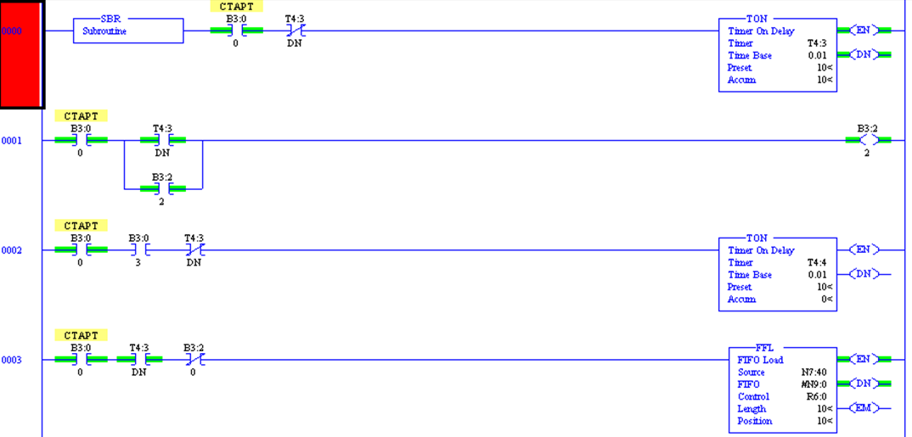

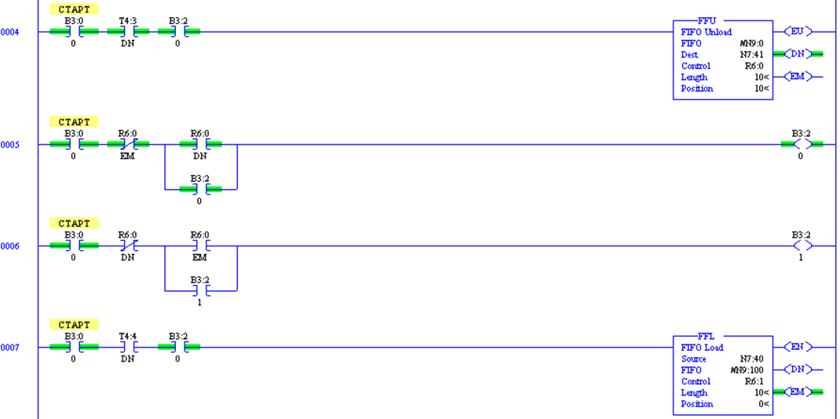

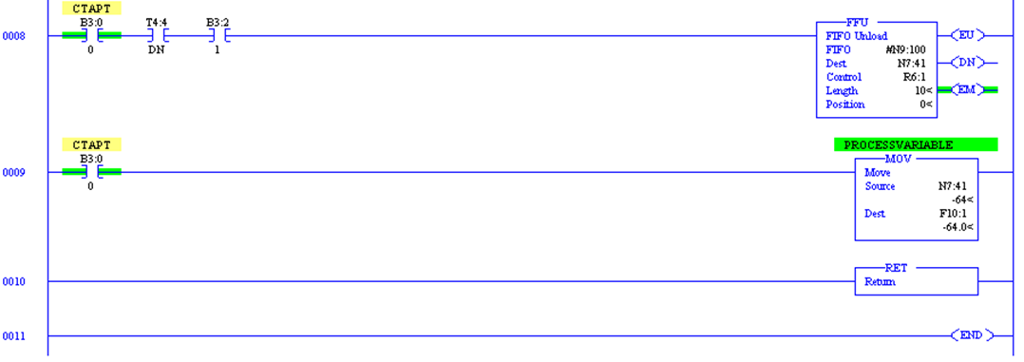

Рисунок Б.6 – Подпрограмма: «Задержка»

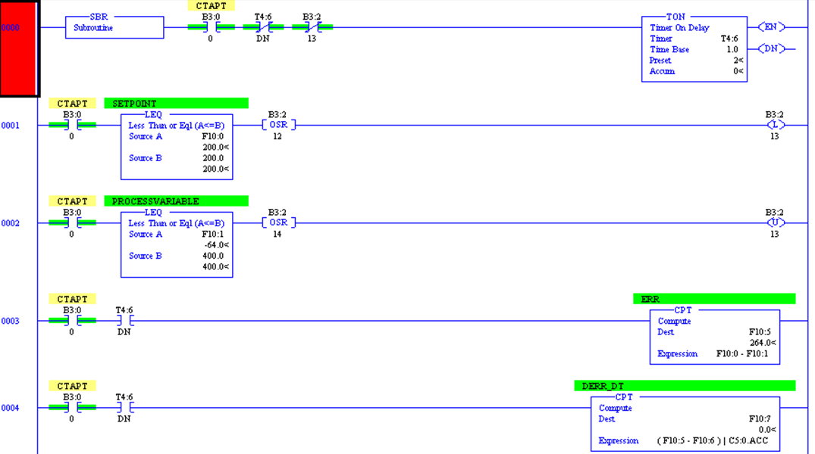

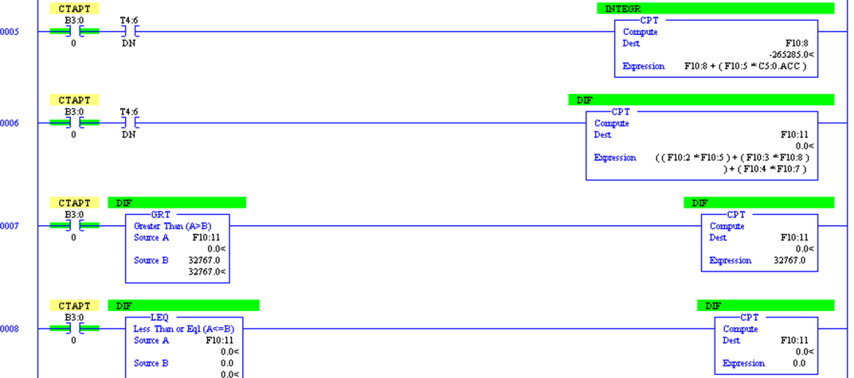

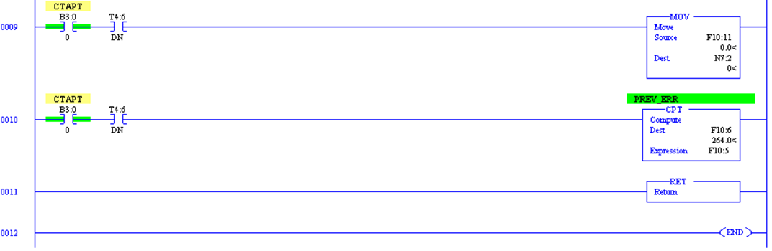

Рисунок Б.7 – Подпрограмма: «ПИД»